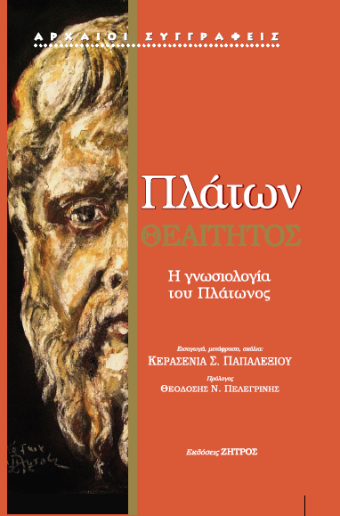

ΠΛΑΤΩΝΟΣ ΘΕΑΙΤΗΤΟΣ

Το κορυφαίο έργο του Πλάτωνος, Θεαίτητος, ένα από τα σημαντικότερα κείμενα για τη θεωρία της Γνώσης στην ιστορία της φιλοσοφίας, εκδίδεται από τις εκδόσεις ΖΗΤΡΟΣ σε μετάφραση, εισαγωγή και σχόλια της Κ. ΠΑΠΑΛΕΞΙΟΥ και πρόλογο του Θ. ΠΕΛΕΓΡΙΝΗ σε έναν καλαίσθητο τόμο 758 σελίδων.
Στο πλατωνικό αυτό έργο θα παρακολουθήσουμε μια από τις πιο ενδιαφέρουσες φιλοσοφικές συζητήσεις για την ουσία της Γνώσης μεταξύ του γοητευτικότερου δασκάλου του ευρωπαϊκού πνεύματος, του διαλεκτικού και μαιευτικού Σωκράτη, και του εμπνευσμένου μαθητή και δεινού μαθηματικού, του Θεαιτήτου. Στο πλαίσιο αυτό ο γνωσιοθεωρητικός αγώνας του Πλάτωνος – άμεσα συνυφασμένος με την πολιτική και ηθική του φιλοσοφία – θα «πολεμήσει» την πλάνη, το ψευδώς δοξάσαι, την άγνοια, αφού πρώτα λογοδοτήσει για το απυρόβλητο της αξίας της Γνώσης.
Η γνώση στον Πλάτωνα έχει δεσμευτικό χαρακτήρα. Η κατοχή της οδηγεί αναπόδραστα και σε πράξεις ενάρετες. Τα θεμέλια αυτής της οπτικής βρίσκονται στη σωκρατική διδασκαλία (όποιος γνωρίζει το ενάρετο, το πράττει). Η ηθική αυτή περικλείει μια ισχυρή διαλεκτική («πρέπει να γνωρίζω το ορθό για να το πράξω», αλλά και «όποιος γνωρίζει το ορθό δεν μπορεί παρά να το πράξει») και αντανακλά τη δυναμική γνωσιολογία του Πλάτωνος: τέτοιος είναι ο ανακαινισμός που φέρει το ἐπίστασθαι στον άνθρωπο, ώστε αδυνατεί να επιλέξει άλλον τρόπο δράσης στον ηθικό και πολιτικό βίο παρά αυτόν που του υπέδειξε η Γνώση.
Ο Θεαίτητος αποτελεί πλέον ένα φάρο στους σκοτεινούς αιώνες που θα ακολουθήσουν, καθώς αποτελεί μια μνημειώδη αρχιτεκτονική της Γνώσης, η οποία θα φιλοτεχνήσει το λογιστικόν της ψυχής και θα διαμορφώσει τις προϋποθέσεις για τη λογική προσέγγιση της θεωρίας των ιδεών.

